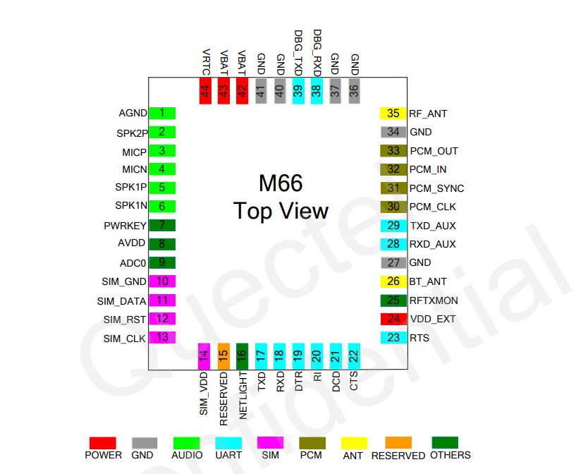

Audio Interface
PIN Name PIN No. I/O Description
MICP ,MICN 3 ,4 ANOLOG INPUT Positive and negative voice input

SPK1P SPK1N 5,6 ANOLOG OUTPUT Channel 1 positive and negative voice output

SPK2P 2 ANOLOG OUTPUT Channel 2 voice output

Modül, bir analog giriş kanalı ve iki analog çıkış kanalı sağlar.

UART Port
PIN Name PIN No. I/O Description
TXD 17 DIGITAL OUTPUT Transmit data

RXD 18 DIGITAL INPUT Receive data

ADC
PIN Name PIN No. I/O Description
ADC0 9 ANOLOG INPUT General purpose analog to digital converter.

Modül, voltaj değerini ölçmek için bir ADC kanalı sağlar.

PCM
PIN Name PIN No. I/O Description
PCM_ IN 32 DIGITAL INPUT PCM data input

PCM_ OUT 33 DIGITAL OUTPUT PCM data output

Modül ve cihaz arasında dijital ses iletimi için kullanılır.

DEBUG Port
PIN Name PIN No. I/O Description
DBG_ TXD 39 DIGITAL OUTPUT Transmit data

DBG_ RXD 40 DIGITAL INPUT Receive data

It outputs log information automatically. ?

AUXILIARY Port
PIN Name PIN No. I/O Description
TXD_ AUX 29 DIGITAL OUTPUT Transmit data

RXD_ AUX 28 DIGITAL INPUT Receive data

Auxiliary UART bağlantı noktası yalnızca AT komutu için kullanılır ve GPRS, Çoklama fonksiyon vb verilerini desteklemez.

